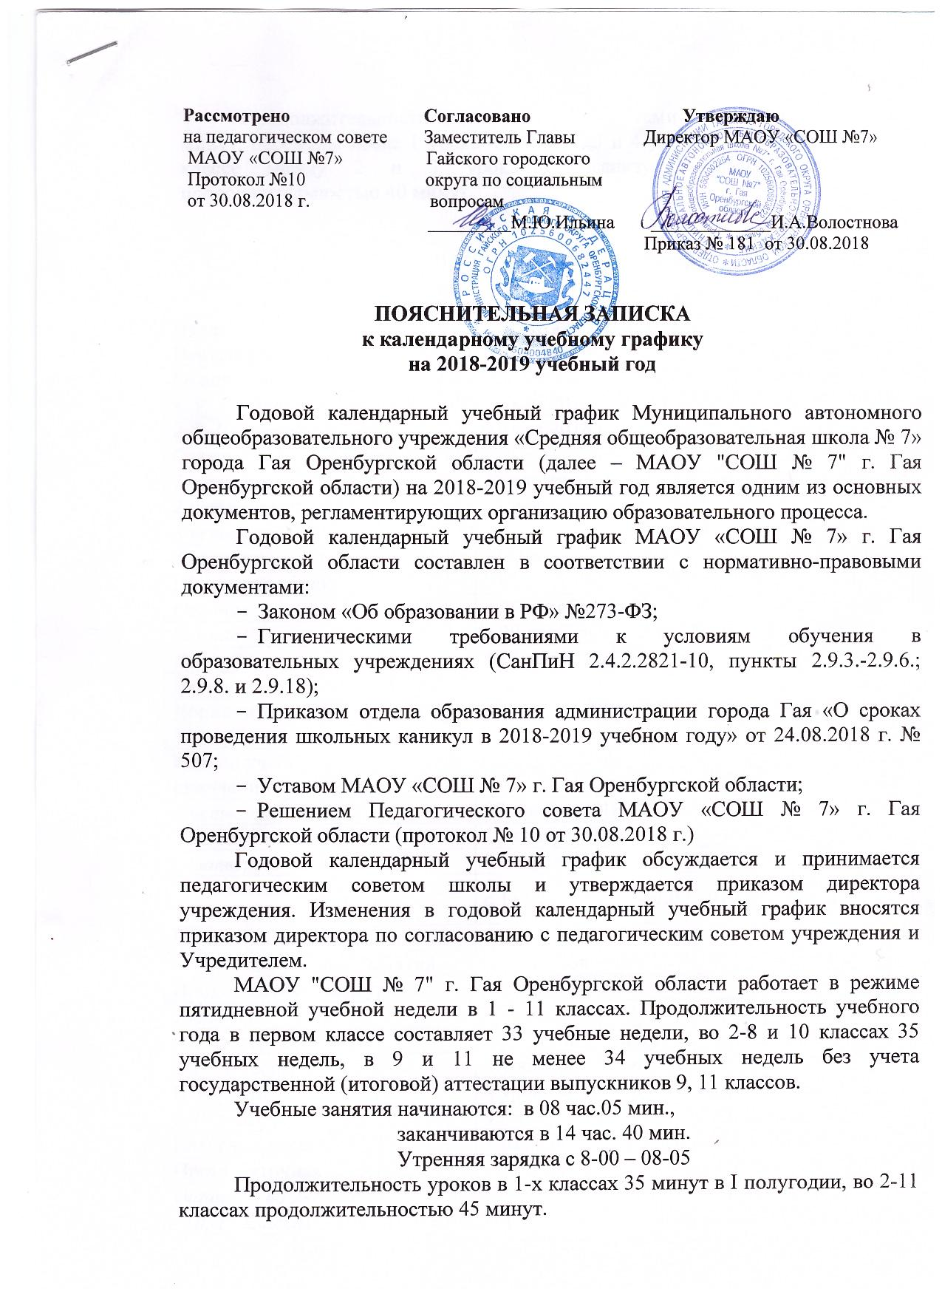

Продолжительность перемен между уроками составляет не менее 10 минут, перемены после 1 урока -20 минут, 3 и 4 уроков - 15 минут. В первом классе между 2 и 3 уроками организуется динамическая пауза продолжительностью 40 минут.

Календарный учебный график

Организация УВП | Сроки
Начало учебного года | 01 сентября 2018 г.
Первый учебный день | 03 сентября 2018 г.
Окончание учебного года:
1, 9, 11 классы | 25 мая 2018 г.
2-8, 10 классы | 31 мая 2018 г.
Окончание учебных четвертей:
1 четверть | 28 октября 2018 г.
2 четверть | 28 декабря 2018 г.
3 четверть | 22 марта 2019 г.
4 четверть | 31 мая 2019 г.
Школьные каникулы:
Осенние | с 29 октября по 06 ноября 2018г.
Зимние | с 29 декабря 2018 по 09 января 2019 г.
Весенние | с 23 марта по 31 марта 2019 г.
Летние | с 01 июня 2019 г. по 31 августа 2019 г.
Дополнительные каникулы в 1классах | с 11.02.2019 г.по 17.02.2019 г.
Начало учебных занятий по окончании каникул:
2 четверть | 07 ноября 2018 г.
3 четверть | 10 января 2019 г.
4 четверть | 01 апреля 2019 г.
Дополнительные каникулы для 1-х классов | с 11.02.2019 г.по 17.02.2019 г.
Начало учебных занятий | 08.00 часов
Окончание учебных занятий | 14.25 часов
Продолжительность урока:
1 классы:
В 1 четверти | 3 урока по 35 минут каждый;
Во 2 четверти | 4 урока по 35 минут каждый
В 3-4 четверти | 4 урока по 40 минут каждый
2-11 классы | 45 минут
Классные часы | 1 раз в неделю
Промежуточная аттестация:
учащихся во 2-9 классах | По итогам каждой четверти
в 1 в 10, 11 классах | По итогам полугодия
Расписание звонков | № урока | Время уроков
1 класс |  | 8⁰ - 8⁰⁵ утренняя зарядка
 | 1 | 8.05-8.40
 | 2 | 9.00-9.35
 | 3 | 10.15-10.55
 | 4 | 11.10-11.45
 | 5 | 11.55-12.30
2-11 классы |  | 8⁰ - 8⁰⁵ утренняя зарядка
 | 1 | 8⁰⁵ - 8⁵⁰
 | 2 | 9¹⁰ - 9⁵⁵
 | 3 | 10¹⁰ - 10⁵⁵
 | 4 | 11¹⁰ - 11⁵⁵
 | 5 | 12⁰⁵ - 12⁵⁰
 | 6 | 13⁰⁰ -13⁴⁵
 | 7 | 13⁵⁵ - 14⁴⁰
Военно-полевые сборы | май 2019 г.
Государственная (итоговая) аттестация выпускников 9 классов | с 25 мая по 26 июня 2019 г.
Единый государственный экзамен | с 25 мая по 24 июня 2019 года
Продолжительность учебного года | 1 класс – 33 учебные недели.  2-8 классы,10 классы – 34 учебных недели.  9 классы – 36 учебных недель (с учетом итоговой государственной аттестации)  11 классы – 37 учебных недель (с учетом проведения ЕГЭ)

